附件5
北京师范大学珠海校区社团活动经费使用说明
一、活动经费使用原则
1.社团活动经费用于支持各社团组织开展各类型学生活动，坚持公正公开、专款专用、实报实销、规范管理的使用原则。
2.学生活动经费采取“先申请、再活动、后报销”的使用流程，秉承服务学生、突出重点、勤俭节约的基本原则，严禁铺张浪费。
3.社团活动经费原则上按照单次活动人均不超过20元，每学年总额不超过1000元的标准进行审批。具体经费额度将根据活动主题、参与人数和形式内容等因素综合评估确定。对于影响力较大或具有特别意义的活动，校区团委可另行讨论，并酌情考虑经费调整。
4.学生活动经费管理严格执行学校相关财务制度规定，应参照审议通过的经费预算严格执行，严禁任何组织和个人通过虚构活动支出挪用或套取活动经费。
二、活动经费支持类型
1.办公费：用于活动开展实际需要的办公用品、体育用品等物资购买涉及支出。
2.交通费：用于活动开展实际产生的打车、公交、地铁、租车等人员交通费用。
3.书报资料复印费：用于活动开展实际需要的图书资料购买及打印制作支出等。
4.学生活动费：用于活动开展实际产生的门票场地、邮寄快递及在活动预算中符合财务规定的其他实际支出项目。
5.以下支出项目不予经费支持：补助与人员劳务费，家具、电脑手机等消费品，食物、饮料、礼品、纪念品、充值卡、鲜花绿植、服装等物资购买，用餐、旅游、加油、停车等经费支出及其他学校财经制度禁报限报类目。
三、活动经费使用程序
1.活动审批：活动负责人根据活动要求提交活动申请与经费预算，学校根据活动管理办法进行审批，明确经费预算额度，通过申请审批的活动可正常开展，开展完成后应及时提交相应总结材料，校区团委进行材料审核，并将根据活动开展实际情况确定最终经费支持额度。
2.经费报销：校区团委将通知活动负责人进行经费报销，并由社团指导老师指导监督经费的报销使用，校区团委将对学生活动的经费使用进行督导管理，对违规违纪行为将追究相关人员责任。

报销注意事项
一、材料提交
1.北京师范大学学生社团活动经费决算表（附件4）
2.线上：发票、订单截图+支付截图（单面打印，一张发票对应一张A4纸）
3.线下：发票、支付截图或刷卡凭条、银行支出记录截图
二、票据要求
（一）发票
1.增值税普通发票：报销凭证必须为正规的增值税普通发票，增值税电子普通发票。增值税专用发票、收据、小票等形式的票据不属于报销凭证，不给予报销。
2.金额：单张发票金额或单次消费金额不得超过1000元，若金额大于1000元则需公务卡支付或进行“对公转账”。
3.时间：发票时间应与活动时间同步，前一年发票报销截止日期一般为每年3月底。
4.真伪：报销凭证必须为盖有完整清晰的国家法定税务章和开票单位发票专用章。
5.发票信息：
抬头：北京师范大学
纳税人识别号：12100000400010056C
（以上信息如有一例填写不完整或出现错误，则发票作废）
发票开具需明确物品名称、数量、单位、单价等，如开具单位为“批”等大数量单位，则需另附《税控清单》，否则不给予报销。
6.合格发票五要素：
（1）发票抬头、纳税识别号准确；
（2）商品名称、数量、单价、金额信息清晰；
（3）开票日期与交易截图日期相符；
（4）发票监制章、财务专用章齐全；
（5）发票整洁、完整。
7.可开具电子发票，黑白单面打印后提交，一张A4纸只打印一张发票。
8.背签：每张发票后应有三个活动参与者的名字，签名时使用黑色签字笔。
示例：
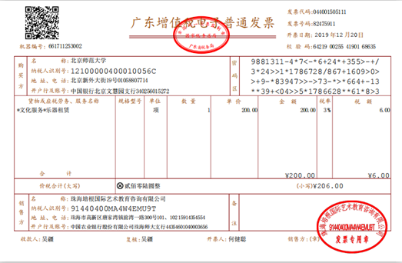
1.合格的发票或电子发票：
国家法定税务章

开票单位发票专用章

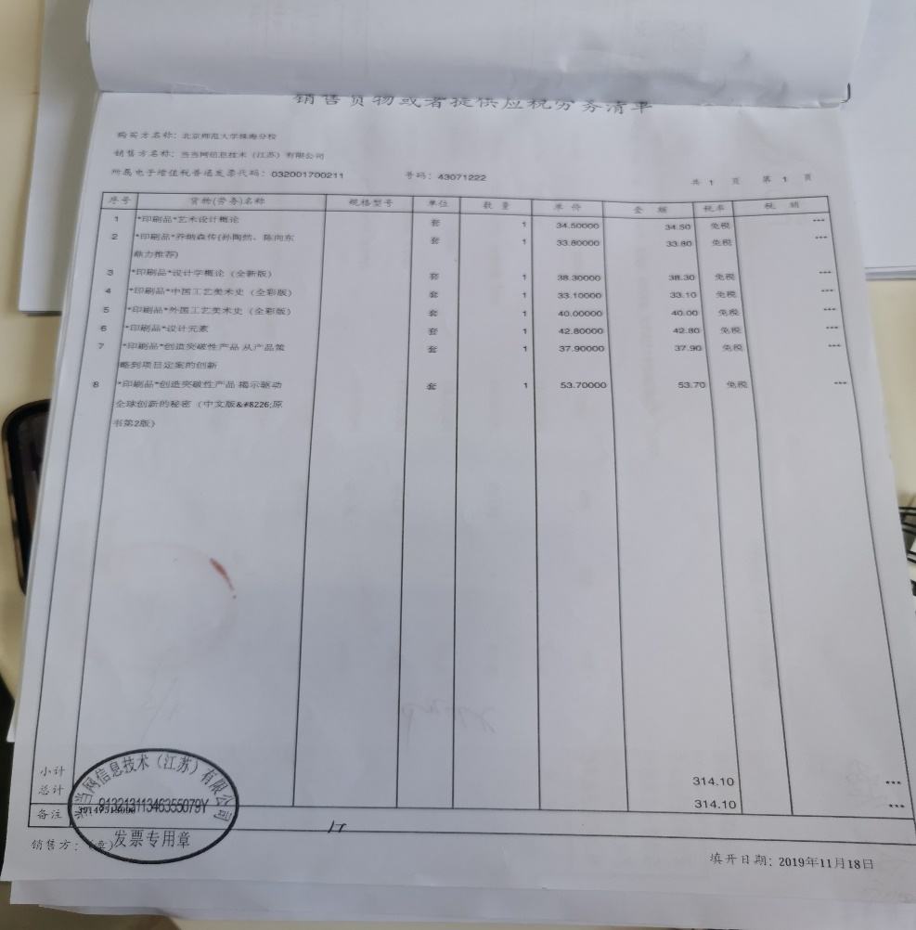
2.《税控清单》
（二）其他票据
1.鼓励以电子现金形式（微信、支付宝、手机银行等）支付费用，支付完成后务必保留支付完成截图。线上购物提供订单截图、刷卡凭单或线上支付截图。
2.交通票：
（1）报销网约车费用，请从网约车平台打印出订单，并在订单的用车记录后逐次注明用车事由。
（2）报销租车费用，请提供租车合同、发票和租车用途说明。
（3）报销公交车票等其他市内交通费，把车票粘贴在单据粘贴纸上，在每一张车票旁边注明乘车人、事由等信息。
（4）报销学校公车发生的燃油、停车、过路过桥、维修、保险等费用，在发票上注明公车车牌号，进行公车费用登记后予以报销。
3.订单截图和支付截图正面空白处应有一名活动参与者签名。
示例：
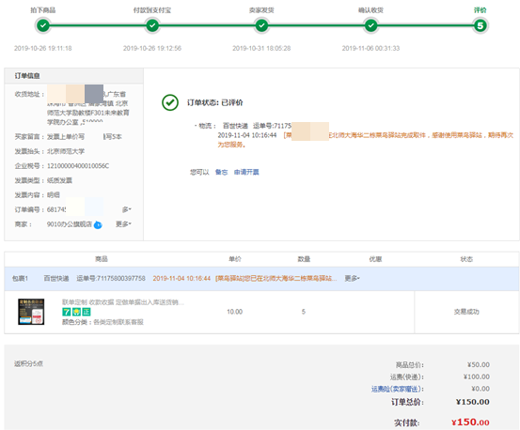
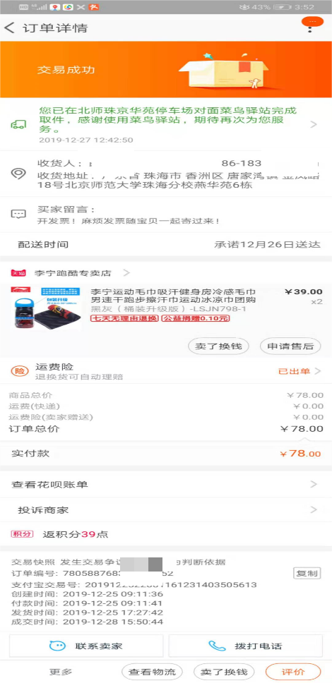
1.网购订单截图（注意将细节体现完整）：
电脑端截图
手机端截图
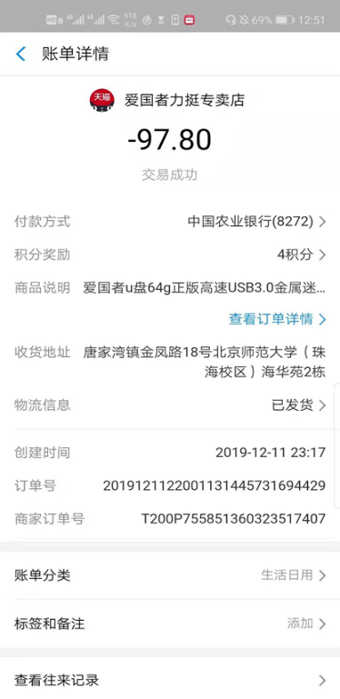
2.支付截图：
注意将细节体现完整

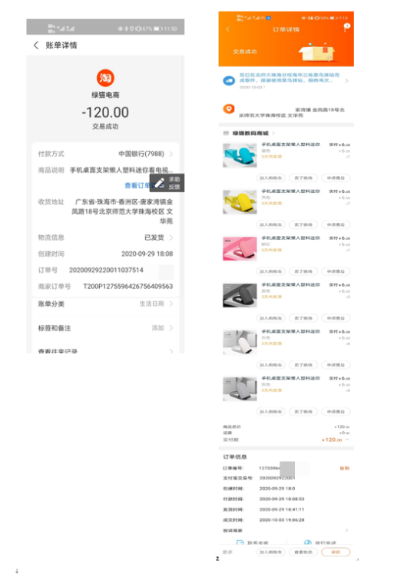
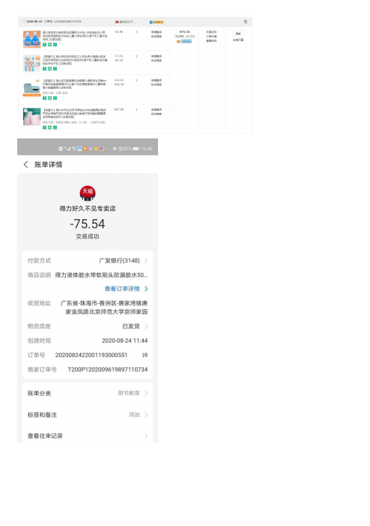
3.订单及支付截图打印模板
模板2
模板1
三、其他
经费报销要求如有调整以学校财经处实时具体要求为准。

